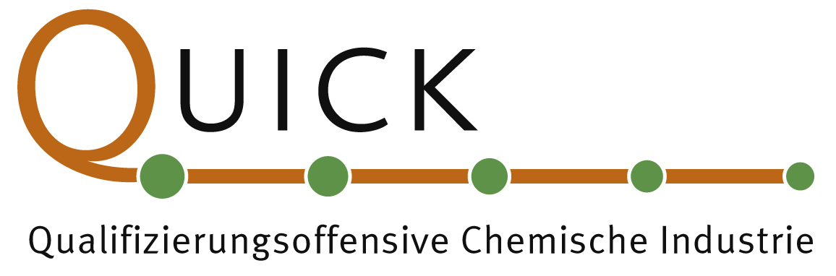
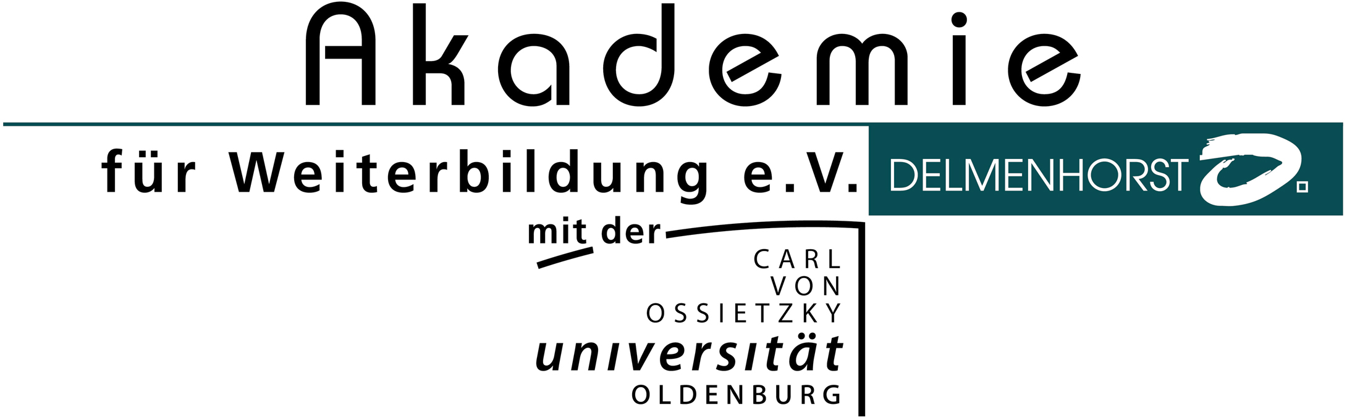

Ute Jeß-Desaever
Hans-Joachim Kahlen
Akademie für Weiterbildung Delmenhorst
Fischstr. 31a
27749 Delmenhorst
www.akadel.de

Die Zukunft mit denken:
Strategische Personalentwicklung als Element der unternehmerischen Gesamtstrategie

Schnell, flexibel und kompetent zu reagieren, ist für viele Mittelständler d e r Wettbewerbsvorteil gegenüber den „Großen“. Sie brauchen kreative Mitarbeiter, die umgehend auf Kundenwünsche eingehen. Kurz: kompetente und engagierte Teams, die auf der Höhe der Zeit sind und in flexiblen Strukturen angemessen reagieren.

Das lässt sich nicht verordnen – wohl aber entwickeln. Ein wirkungsvolles Instrument, das zudem noch einfach anzuwenden ist, ist das „Personalportfolio“. Es visualisiert Stärken und Potenziale der Mitarbeiterschaft, bezogen auf die Marktausrichtung eines Unternehmens. Dies ist an sich schon aussagekräftig: Welche Kompetenzen sollten entwickelt werden? Was steht im Vordergrund? Welches Team sollte w a s leisten? Setzt man diese Ergebnisse darüber hinaus in Bezug auf künftige Ereignisse oder Zukunftsszenarien, so erhalten die Unternehmen ein hervorragendes Planungsinstrument, das sie im Rahmen ihrer Gesamtstrategie immer wieder anpassen können.

Erste Effekte zeigen sich beim Unternehmen Büsing & Fasch GmbH & Co. KG (BÜFA). In den ersten Trainings wurden alle Führungskräfte mit dem Instrument vertraut gemacht. Der zweite Schritt war schon die Praxis: Jede Geschäftseinheit wandte das „Personalportfolio“ auf seinen Personalstamm an. Im Fokus standen sowohl die einzelnen Mitarbeiterinnen und Mitarbeiter als auch die Teams. Im Dialog mit anderen Führungskräften entstand so ein eindrucksvolles Mosaik von Empfehlungen für die Potenzialentwicklung einzelner Mitarbeiter. Abbildung : Der Personalportfolioprozess (PPP)

Mit Hilfe der Matrix „Personalportfolio“bereitet BÜFA auch die Mitarbeitergespräche vor.

Das Personalportfolio ist eingebettet in das Personalentwicklungskonzept von BÜFA. Es trifft auf eine positive und offene Unternehmenskultur. Immer dabei sind Vertreter des Betriebsrates, die das Konzept und die Strategie mit tragen.

Die deutlichsten „Aha –Effekte“ treten ein bei der Reflektion der Themen
- Welche Potenziale sind bei den Mitarbeiterinnen und Mitarbeitern vorhanden?
- Wo stehen die Mitarbeiterinnen und Mitarbeiter innerhalb einer Gesamtstrategie?
- Was benötigen die Mitarbeiterinnen und Mitarbeiter, um die Herausforderungen der Zukunft zu meistern.
- Wie können die Nachfolgen geregelt werden?
- Wie kann die Zukunft bei BÜFA aussehen?

Das Konzept „Personalportfolio“ ist nicht nur ein Analyse- und Planungsinstrument. Richtig gespielt trägt es auch zur Identität mit dem Unternehmen bei.

